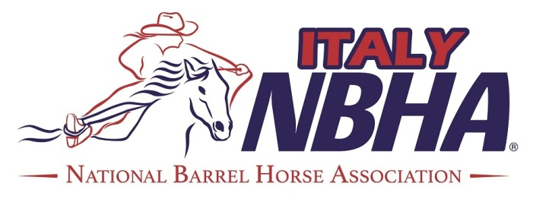

DICHIARAZIONE DEL PERCEPIENTE

Il sottoscritto C.F. _

Nato/a ( ) il _____/______/___________

residente a _ ( ) in via: _

Dichiara

In qualità di atleta, sotto la propria responsabilità di riferimento ai compensi erogati dalla A.S.D. N.B.H.A. ITALIA con sede in Samarate - VA, Via Liberta 25, c.f. – Partiva Iva 03849840230,
Dichiara

per l’anno solare 2023, alla data odierna, di non aver incassato prestazioni sportive superiori a € 10.000,00

In base a quanto sopra riportato dichiaro di percepire la somma sotto riportata, senza che venga operata alcuna ritenuta di imposta, così come disposto dell’art. 69, comma 2 del D.P.R. 917/1986 integrato dal D. Lgs 344/2003, che esime dall’imposizione i compensi percepiti fino a € 10.000,00

- Somma percepita ………………………………………………..…….………………. € ________________

In fede,

Data _ _

Firma del percipiente e/o genitore

______________________________________

